**„emotion holz“**

**Eine Ausstellung der ganz anderen Art erwartet uns mit den Werken von Roman Perren:**

Der Werkstoff Holz hat Roman Perren schon als kleines Kind fasziniert. Immer wenn

er seinem Grossvater im Goms bei dessen Arbeit zusah, erfasste ihn die

Bewunderung und die Neugier für diesen schönen Rohstoff. So verwundert es

nicht, dass er in seiner Jugend erst eine Lehre als Schreiner abschloss.

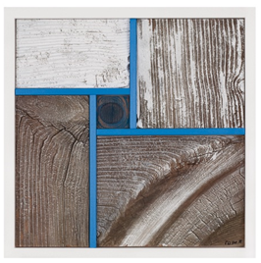

Durch Verwitterung, Insektenfrass, Absplitterung oder durch natürliche Wuchsmerkmale wie Äste oder Risse schreibt jedes Holzstück seine ganz eigene Geschichte und weckt in uns bei genauerem Betrachten Emotionen.

Mit viel Feingefühl und Ehrfurcht nimmt sich Herr Perren diesen geschichtsträchtigen Brettern an und gibt den verschiedenen Holzteilen durch Variation in Komposition und Farbe eine ganz neue und eigene Geschichte und Ausrichtung.

Inspiration für seine künstlerischen Werke holt sich Roman Perren auch in der modernen Architektur: Abgrenzung, Einfachheit, Funktionalität und Geradlinigkeit.

**Wir laden Sie ganz herzlich zur Vernissage der Ausstellung «emotion holz» am Samstag, 13. August 2022 um 17 Uhr ein.**

Diese Werkschau kann dann bis zur Finissage am 2. Oktober um 17 Uhr in der Galerie des Museums besichtigt werden.

Diese frei zugängliche Ausstellung ist täglich von 10 – 17 Uhr geöffnet.

Die Betriebskommission des Museums auf der Burg und Herr Perren freuen sich, wenn auch sie sich auf diese dreidimensionalen Bilder und deren ganz eigenen Geschichten einlassen!

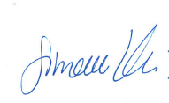

Simone Verdi-Bittel

## Präsidentin der Betriebskommission

## M U S E U M A U F d e r B U R G